 /*\*\*\*\**\*\*

     \* footer 详情页引用

     \* 1.html中css引用加入<link rel="stylesheet" href="css/footer.css" />

     \* 2.使用footer页面的js引入： $("#main-footer").load('footer.html', function() {

    $.getScript('./js/footer.js')

})

       3. html页面在结尾加上 ：

    <div id="main-footer"></div>

    这个就行了\*\*\*\*\*\*/

Html操作如下：

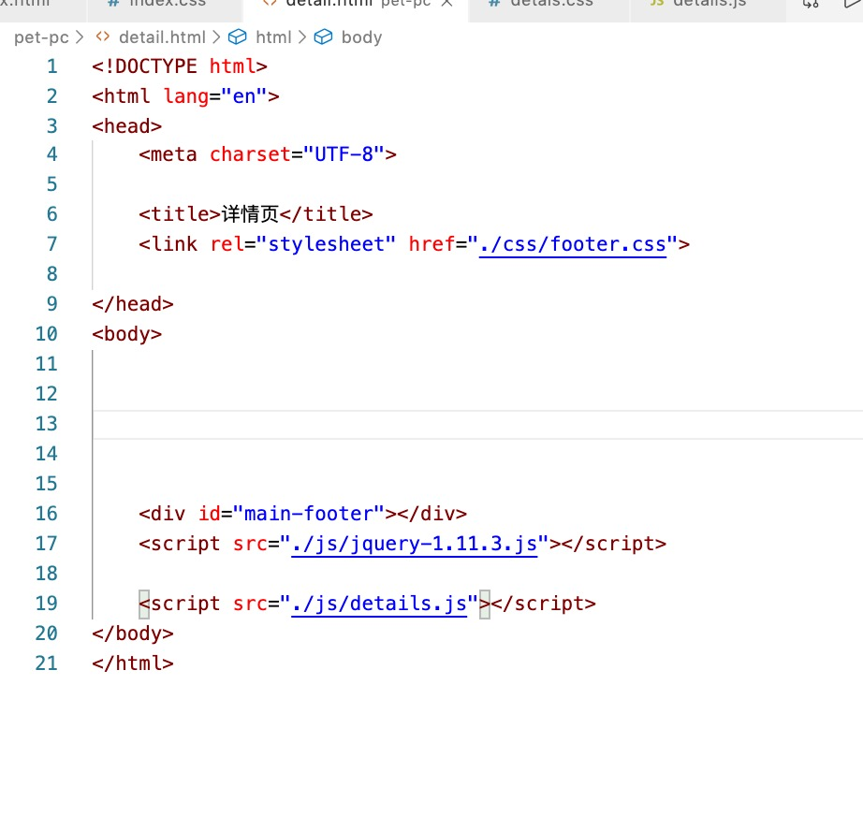

JS操作如下：

